Piiriülese kogemuse vahetus eripedagoogika kvaliteedi parandamiseks
SPEECH

Prioriteet 3 Inimestevahelise koostöö edendamine
Meede 3.2 Koostöö kultuuri-, spordi-, hariduse-, sotsiaal- ja tervishoiuvaldkonnas

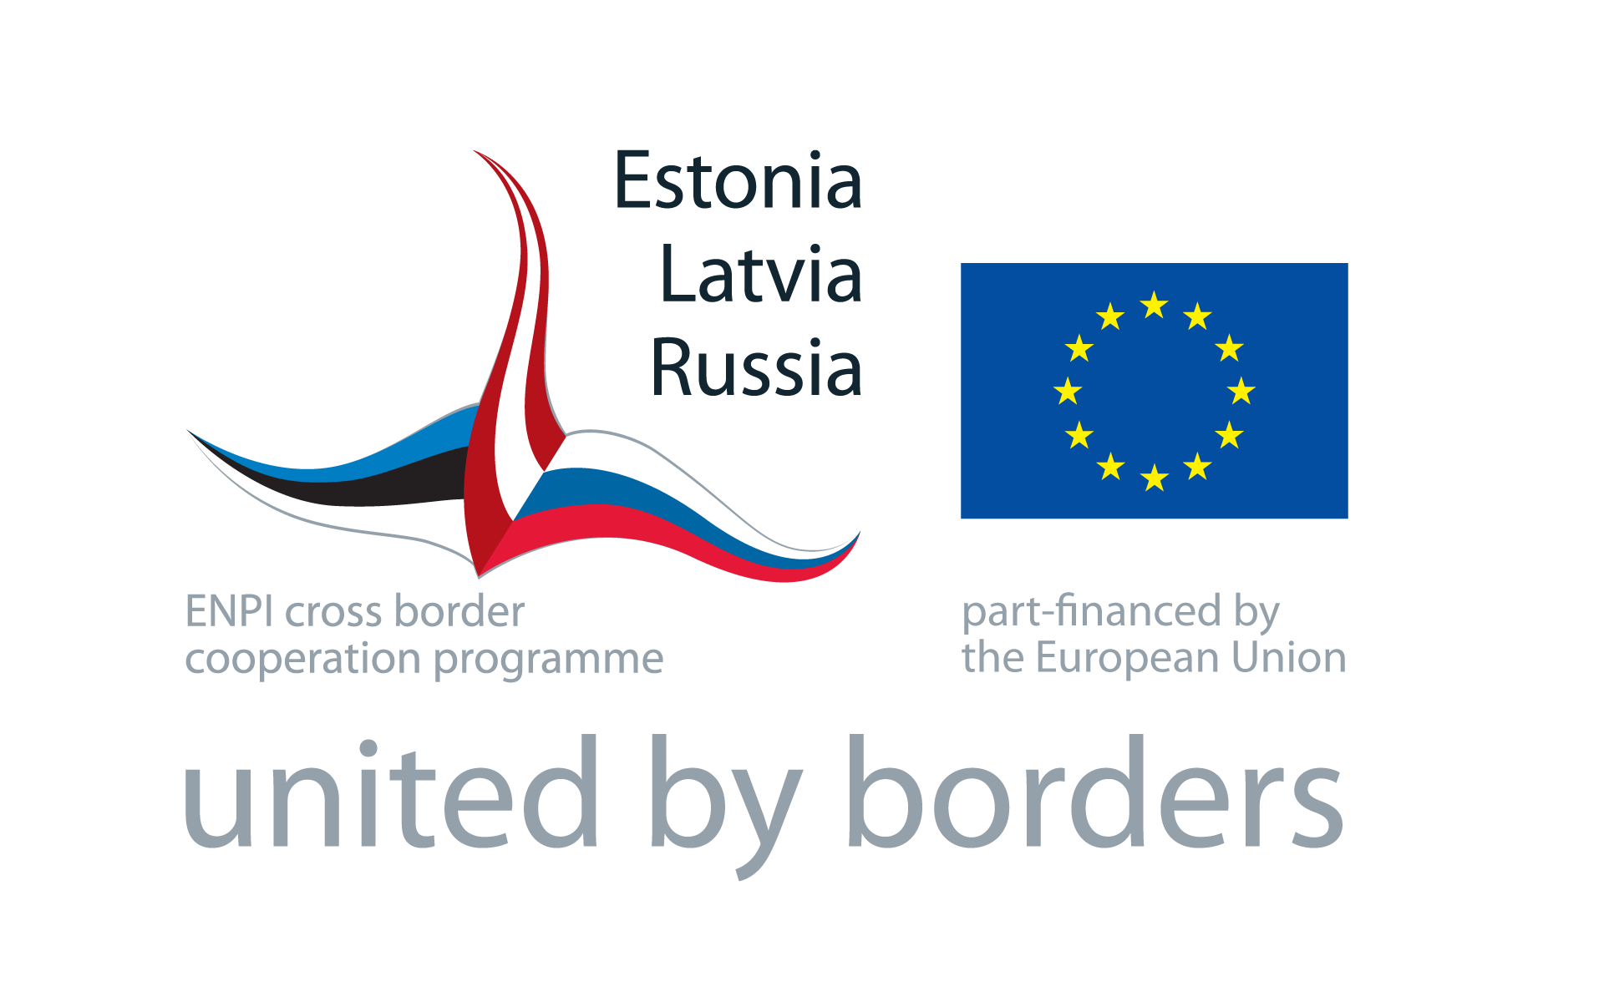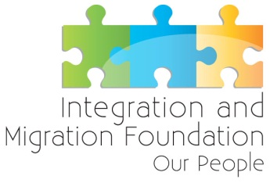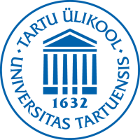

Projekti lühikirjeldus
Vastavalt uuringu andmetele 30% -40% eelkooliealistest lastest ning noorematest koolilastest esineb hääleprobleeme. Valdav osa neist vajab logopeedi eriabi. Eesti seadusandlus näeb ette logopeedide õppekohtade moodustamist erinevates haridusasutustes.
Vene emakeelega laste kõnedefektid on väga spetsiifilised, mistõttu on vajalik koolitada (vene õppekeelega) haridusasutuste jaoks kvalifitseerituid logopeede . Eestis neid spetsialiste ei valmistata piisavalt ette..
Tihtipeale logopeedi töökohtadel vene õppekeelega koolides ja koolieelsetes haridusasutustes töötavad õpetajad, kellel puudub erialaharidus.
Projekti peaeesmärgiks on tõsta erialahariduse (logopeedia) kvaliteeti läbi planeeritud projekti tegevuste ja piiriülese kogemuste vahetuse partnerriikide vahel. Planeeritakse korraldada koolitusvene emakeelega lastega töötavatele logopeedidele ning erialaharidust õppivale ülikooli üliõpilastele. Selle tulemusena paranevad hariduslike vajadustega venekeelsete laste aitamise tingimused ning lapsed tulevad paremini iga kooli poolt kehtestatud õppetulemustega toimele.

Üldine eesmärk
Parandada eripedagoogika ja logopeedia kvaliteeti. Üldine eesmärk on vahetult seotud Programmi eesmärgiga: edendada ühiseid arendustegevusi regiooni konkurentsivõime parandamiseks, kasutades ära regiooni potentsiaali ja soodsat asukohta Euroopa Liidu ja Vene Föderatsiooni vahelisel ristteel.

Konkreetne eesmärk
- Koolituste abil paraneb eripedagoogika õpetajate ja õpilaste kvalifikatsioon paraneb läbi koolituse.
- koolituse läbinud isikud on saanud teadmisi ja kogemusi, et toetada erivajadustega ja kõnehäiretega vene emakeelega lapsi ja õpilasi eesti ja vene õppekeelega haridusasutustes;
- Hariduslike erivajadustega venekeelsete laste aitamise tingimused on paranenud;
- Koostöötegevuse abil on partnerite vahel loodud uued kontaktid ja ühine piiriülene koostöövõrgustik eripedagoogika valdkonnas.

Toetusesaaja
Integratsiooni ja Migratsiooni Sihtasutus Meie Inimesed (Eesti)

Partnerid
Taru Ülikool (Eesti)
Venemaa Riiklik Herzeni nimeline Pedagoogiline Ülikool (Venemaa)

Oodatavad tulemused
- Piiriülese koostöö partnerlusvõrgustik on loodud, ekspertide kohtumised on korraldatud, infokanalid on kasutusele võetud, jne. Eesti ja Venemaa vaheline koostöö eripedagoogika valdkonnas paraneb;
- 55 õpetajat ja õpilast võtab osa koolitustest Eestis ja praktikast Venemaal. Töötavate logopeedi kvalifikatsiooni parandatakse läbi vene emakeelega lastega töötavate logopeedide ja eripedagoogikat õppivate üliõpilaste koolituse ning eripedagoogika õpet parandatakse täiendades eripedagoogikat õppivate üliõpilaste teadmisi ja oskusi. Õpilaste vahetus toimub kontaktide ja koostöö tugevdamiseks ülikooli ja riigi tasandil;
- korraldatakse 3-päevane õppereis Tartus ning 2-päevane seminar Tallinnas, et vahetada kogumisi partnerriikide vahel;
- Seminari tulemusena on loodud ja jaotatud artiklite ja ettekannete kogumik (parimad praktikad);
- TÜ, NK ja HÜ õppekavaekspertide ning Haridus- ja teadusministeeriumi esindajate asjakohaste koosolekute ajal koostatakse analüüs ning viiakse ellu arendustegevused, eesmärgiga koostada uus ühine logopeedia õppekava ning tegevuskava projektipartnerite edaspidisteks tegevusteks.

Lõppkasusaajad
- Hariduslike erivajadustega venekeelsed lapsed ja õpilased (kõneteraapia)
- Eesti ja Vene koolieelsed lasteasutused ja keskkoolid
- Eestis eripedagoogikas kvalifikatsiooni omandanud eripedagoogid (sh logopeedid), kes töötavad vene emakeelega laste ja õpilastega
- Eripedagoogikas kõrgharidust omavad üliõpilased, kes soovivad töötada koolieelsetes lasteasutustes ja keskkoolides vene emakeelega laste ja õpilaste logopeediks
- Laiem avalikkus
Kestvus
24 kuud

Eelarve
Kogueelarve: 197 462,60 EUR
Programmi kaasfinantseering: 177 716,34 EUR (90%) Projektipartnerite kaasfinantseering: 19 746,26 EUR (10%)

Kontaktisik
Pr Sandra Nuudi, Sandra.Nuudi@meis.ee / telefon +372 6599 855

